Persbericht winter 2014-2015

Prachtige laarzen voor de winter van 2014-2015

De winterlaarzencollectie van Meindl is er telkens eentje om naar uit te kijken. Elk jaar opnieuw verrast het Duitse schoenenmerk met stijlvolle en kwalitatief hoogstaande winterlaarzen. Dit jaar kunnen de dames onder ons onder anderen uitkijken naar de Iseo Lady GTX, de Kaprun Lady GTX of de Ramsau Lady. De heren verwennen hun voeten deze winter met laarzen Kulm Identity en Schladming GTX of met de lage waterdichte schoen Teramo GTX.

Ga voor meer informatie naar www.meindl.de
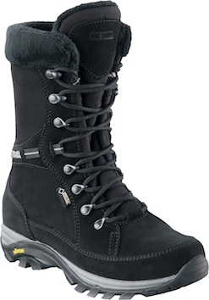

ISEO LADY GTX
Bovenmateriaal: veloursleder/mesh
Voering: GORE-TEX® Insulated Comfort Footwear Webpelz
Voetbed: wintervilt
Zool: Urban Walker van Vibram®
Gewicht: 470 gram
Maten: 3,5 - 9
Adviesverkoopprijs: € 204,90

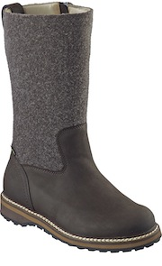

KAPRUN LADY GTX
Bovenmateriaal: gewaxt nubuckleer/vilt
Voering: GORE-TEX® Insulated Comfort Footwear Webpelz
Voetbed: echte lamsvacht
Zool: Multicontrol I van Vibram®
Gewicht: 610 gram
Maten: 3,5 - 9
Adviesverkoopprijs: € 289,90

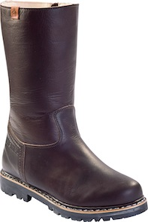

SCHLADMING (LADY) IDENTITY
Bovenmateriaal: anilineleer
Voering: echte lamsvacht (doorgaand)
Voetbed: echte lamsvacht met dempend schuim
Gewicht heren: 870 gram
Gewicht dames: 810 gram
Maten heren: 6,5 - 12
Maten dames: 3,5 - 9
Adviesverkoopprijs: € 409,90

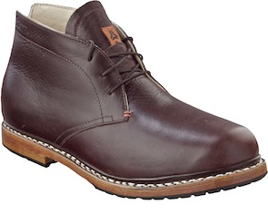
KULM IDENTITY
Bovenmateriaal: anilineleer
Voering: echte lamsvacht (doorgaand)
Voetbed: echte lamsvacht
Zool: Lederen zool met rubberen profiel,
echt zwiegenäht
Gewicht: 620 gram
Maten: 6,5 - 12
Adviesverkoopprijs: € 299,90

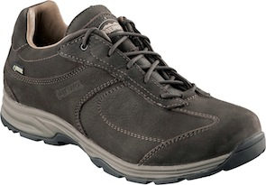
TERAMO GTX
Bovenmateriaal: nubuckleer generfd
Voering: GORE-TEX® Performance Comfort Footwear
Voetbed: Comfort fit®, kurk en SOFT PRINT
Zool: Meindl Comfort fit® casual rubberen profielzool met EVA-keil
Gewicht: 480 gram
Maten: 6 - 12
Adviesverkoopprijs: € 184,90

www.meindl.de

Consumenteninformatie:
info@muspotex.nl of 030-69 11 311

Contact voor meer informatie – enkel voor pers, niet voor publicatie:
Members Communication - PR & Communication - Véronique Van Baelen / veronique@memberscommunication.be / +32 (0)478 32 69 44

